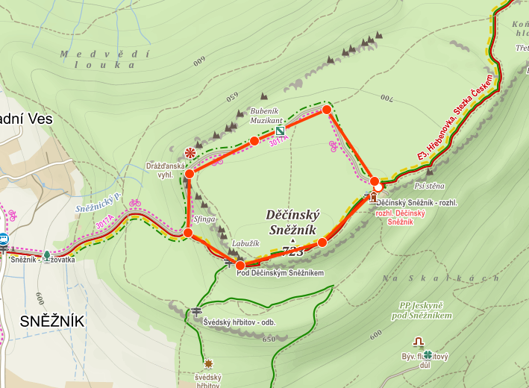

Drážďanská vyhlídka
Vyhlídka se nachází kousek od rozhledny Děčínský Sněžník v CHKO Labské pískovce. Jsou zde krásné výhledy na Saské Švýcarsko i německé město Drážďany.
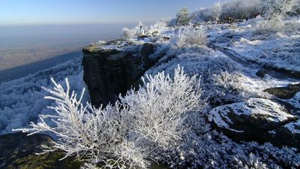

Rozhledna Děčínský Sněžník
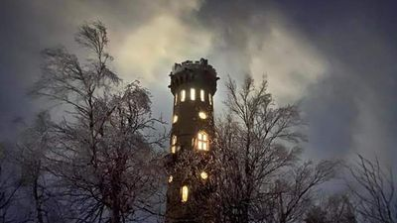
Na vrcholu naší největší stolové hory stojí již od roku 1864 krásná kamenná rozhledna. Byla vybudována pro zeměměřičské účely. Brzy však začala lákat k návštěvě i turisty.
Z rohledny se návštěvníkům naskytnou okouzlující výhledy na Česko-saské Švýcarsko, Krušné hory, Lužické hory, či České středohoří s Milešovkou.
Díky zdejším termickým stoupavým proudům bývá toto místo nazýváno "Větrné lázně".
V období listopad až březen je rozhledna otevřena s ohledem na počasí.

